ПЕРВОЕ ВЫСШЕЕ ТЕХНИЧЕСКОЕ УЧЕБНОЕ ЗАВЕДЕНИЕ РОССИИ



МИНИСТЕРСТВО НАУКИ И ВЫСШЕГО ОБРАЗОВАНИЯ РОССИЙСКОЙ ФЕДЕРАЦИИ

федеральное государственное бюджетное образовательное учреждение высшего образования

**«САНКТ-ПЕТЕРБУРГСКИЙ ГОРНЫЙ УНИВЕРСИТЕТ**

**ИМПЕРАТРИЦЫ ЕКАТЕРИНЫ II»**

Кафедра автоматизации технологических процессов и производств

**Лабораторная работа №1**

|  |  |
| --- | --- |
| По дисциплине: | Теория автоматического управления |
|  | (наименование учебной дисциплины согласно учебному плану) |

|  |  |
| --- | --- |
| Тема работы: | Влияние процесса квантования на динамические свойства дискретной системы автоматического управления |

|  |  |  |  |  |  |  |  |  |  |
| --- | --- | --- | --- | --- | --- | --- | --- | --- | --- |
| Выполнил: студент гр. | | |  | АПГ-22 |  |  |  | Скрябнев А.В. | |
|  | | |  | (шифр группы) |  | (подпись) | |  | (Ф.И.О.) |
|  |  |

|  |  |  |
| --- | --- | --- |
| Дата ­­­_________________ |  |  |
|  |  |  |

|  |  |  |  |  |  |  |
| --- | --- | --- | --- | --- | --- | --- |
| Проверил  руководитель работы: |  | доцент |  |  |  | Мансурова О.К. |
|  |  | (должность) |  | (подпись) |  | (Ф.И.О.) |

Санкт-Петербург

2025

1 Цель работы

Исследование влияния шага квантования на динамику цифровых сис­тем.

2 Исходные данные

Таблица 1 – Исходные данные для варианта 13

|  |  |  |  |  |  |  |  |
| --- | --- | --- | --- | --- | --- | --- | --- |
| Вариант | Ккт | Ткт | Rя | Кд | Тэм | Кос | Тос |
| 13 | 25 | 0,012 | 2,3 | 2,8 | 0,25 | 0,3 | 0,012 |

3 Ход работы

3.1 Схемы и элементы

На рисунке 1 представлена схема моделирования в МВТУ.

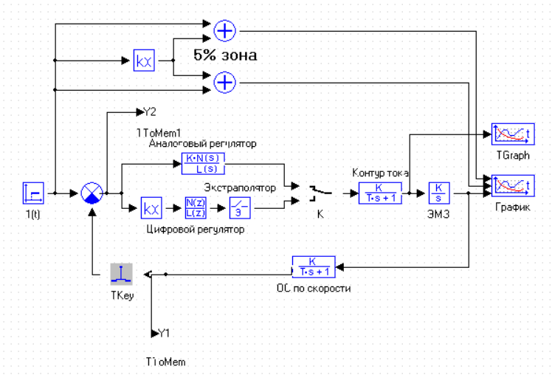

Рисунок 1 – Схема моделирования ЗСАУ в МВТУ



На рисунке 2 представлена структурная схема со значения в блоках по варианту.

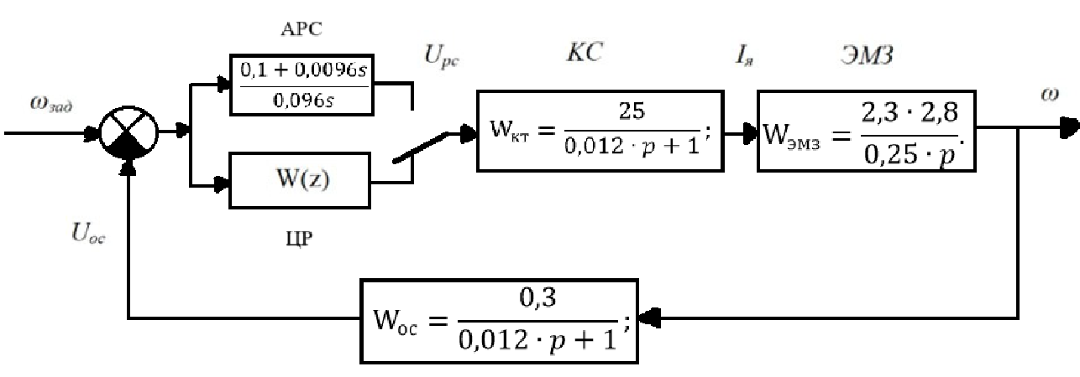

Рисунок 2 - Структурная схема

3.2 Расчёт

3.2.1 Аналоговая система (ключ К в верхнем положении)

Принять настройку регулятора на СО:

Для моделирования ПИ-регулятора необходимо привести его передаточную функцию к виду:

, где

Параметры числителя регулятора устанавливаются в строке «Коэффициенты числителя» через пробел, аналогично параметры знаменателя . Введенные параметры представлены на рисунке 2.

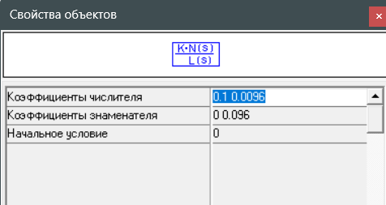

Рисунок 2 – Параметры аналогового регулятора

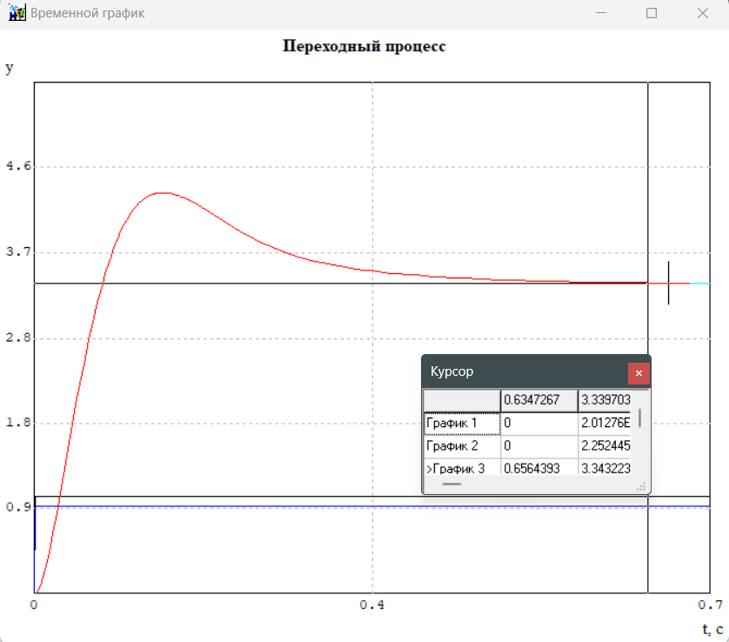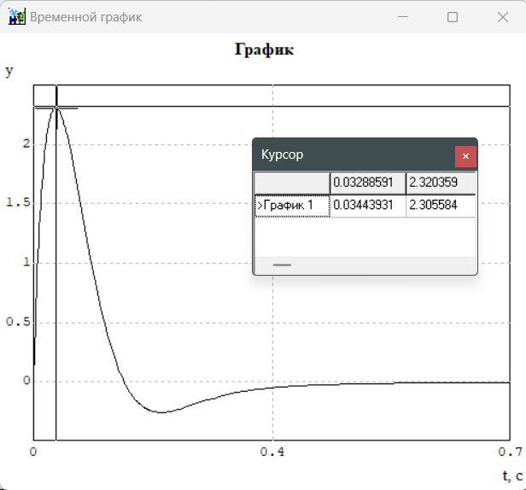

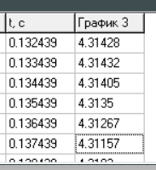

Рисунок 3 – График переходного процесса при ступенчатом единичном воздействии и тока якоря

3.2.2 Дискретная система (Ключ К в нижнее положение)

Для получения передаточной функции цифрового регулятора воспользуемся преобразованием Тустена при замене . Предварительно разделим цифровой ПИ – регулятор на два звена *Крег=β* и *W1(z)*, тогда

Далее необходимо провести исследование дискретной системы, считая, разрядность ЦАП достаточной для того, чтобы она не оказывала влияния на динамические свойства системы.

В таблице 2 представлены результаты расчета параметров регулятора и результаты моделирования.

Таблица 2 - Результаты расчета параметров регулятора и результаты моделирования

|  |  |  |  |  |
| --- | --- | --- | --- | --- |
| T | 0,002 | 0,024 | 0,068 | 0,09 |
| b0 | -97,00 | -7,17 | -1,88 | -1,18 |
| b1 | 99,00 | 9,17 | 3,88 | 3,18 |
| a0 | -98,00 | -8,17 | -2,88 | -2,18 |
| a1 | 98,00 | 8,17 | 2,88 | 2,18 |
| tпп | 0,6 | 0,75 | 5,34 | - |
| σ | 50 | 51 | 133 | - |
| I(я_max) | 2,6 | 91 | 3,35 | - |
| e | 2,3 | 2,3 | 2,3 | - |

На рисунках 4–7 представлены графики, иллюстрирующие содержание таблицы 2.

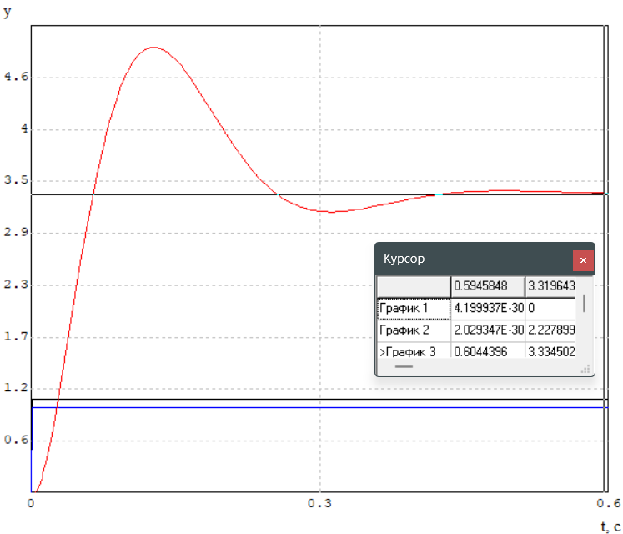 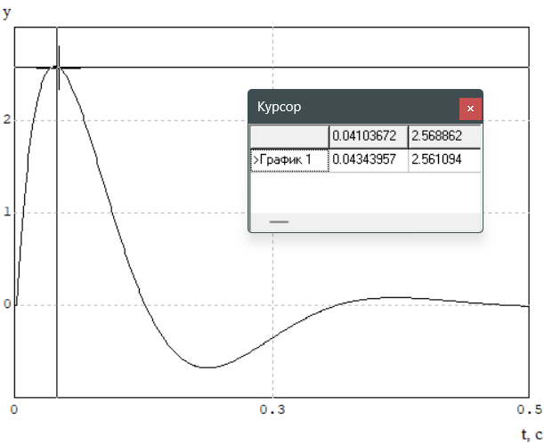 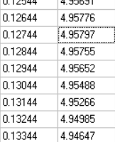

Рисунок 4 - График переходного процесса и тока якоря при Т=0,002

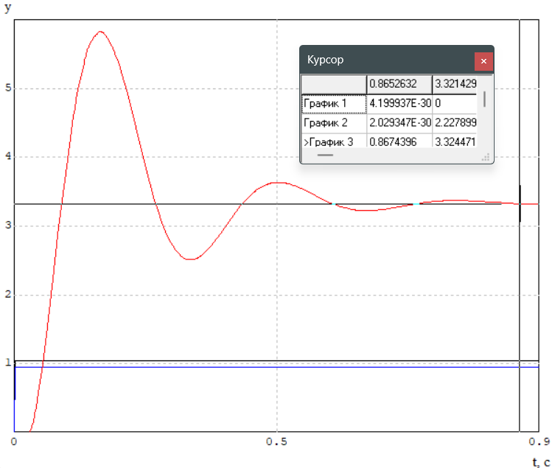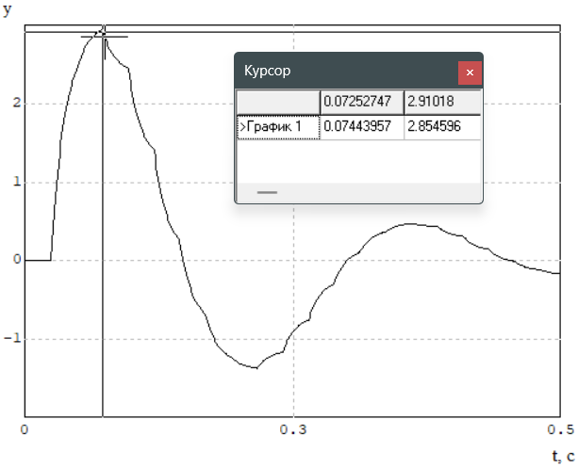

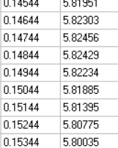

Рисунок 5 - График переходного процесса и тока якоря при Т=0,024

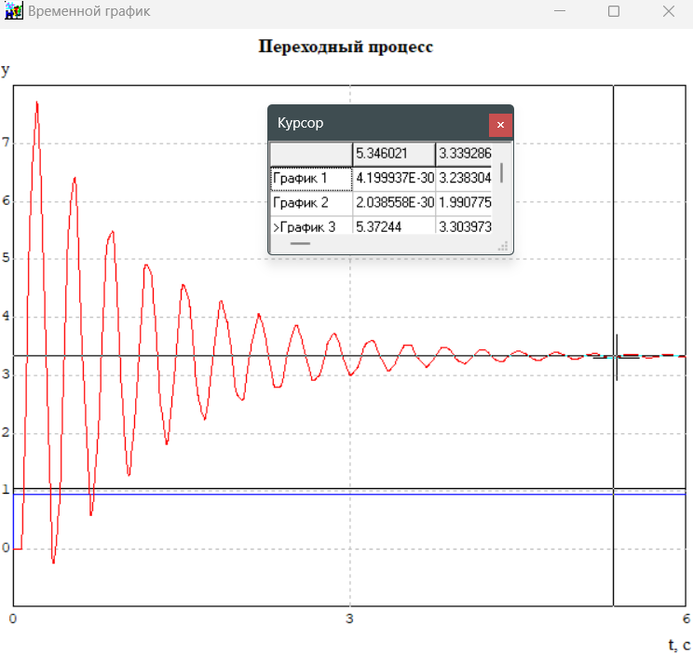 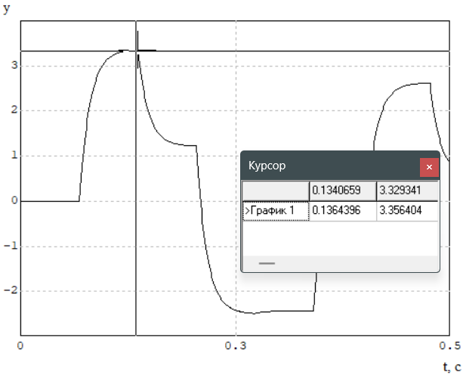

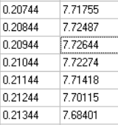

Рисунок 6 - График переходного процесса и тока якоря при Т=0,068

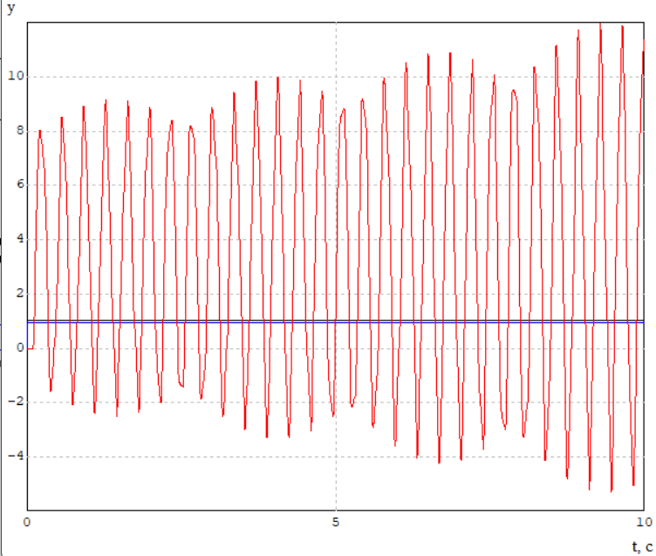 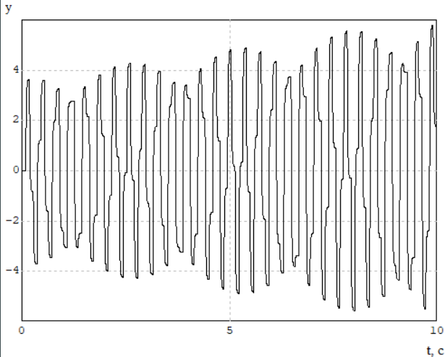

Рисунок 7 - График переходного процесса и тока якоря при Т=0,09

3.3 Малые постоянные времени больше исходных в 2 раза

3.3.1 Аналоговая система (ключ К в верхнем положении)

Принять настройку регулятора на СО:

Для моделирования ПИ-регулятора необходимо привести его передаточную функцию к виду:

, где

Параметры числителя регулятора устанавливаются в строке «Коэффициенты числителя» через пробел, аналогично параметры знаменателя: .

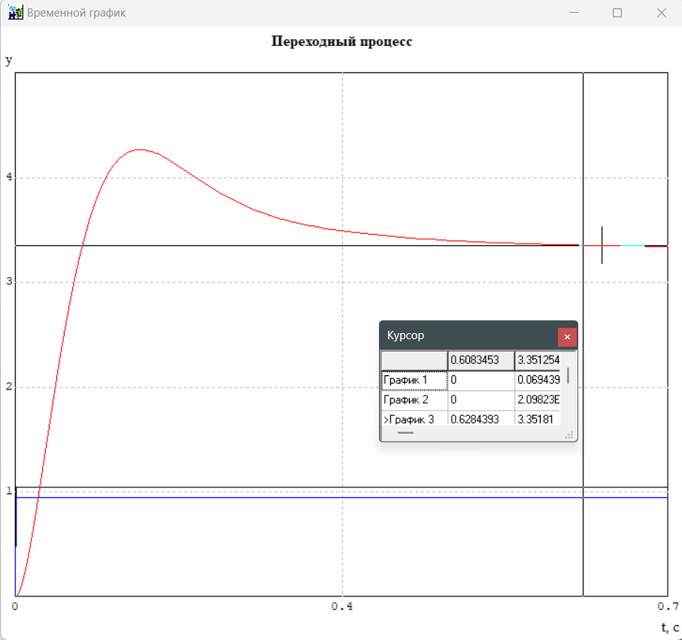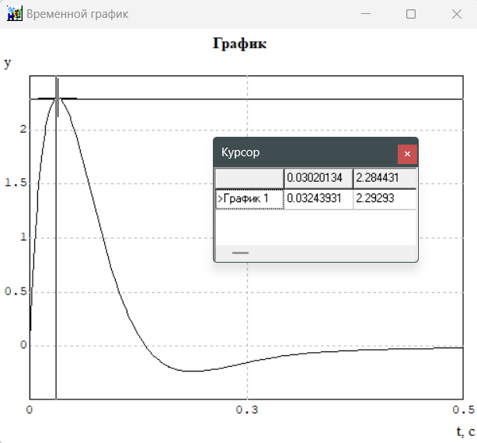

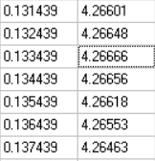

Рисунок 8 – График переходного процесса при ступенчатом единичном воздействии и тока якоря

3.3.2 Дискретная система (Ключ К в нижнее положение)

Для получения передаточной функции цифрового регулятора воспользуемся преобразованием Тустена при замене . Предварительно разделим цифровой ПИ – регулятор на два звена *Крег=β* и *W1(z)*, тогда

Далее необходимо провести исследование дискретной системы, считая, разрядность ЦАП достаточной для того, чтобы она не оказывала влияния на динамические свойства системы.

В таблице 3 представлены результаты расчета параметров регулятора и результаты моделирования.

Таблица 3 - Результаты расчета параметров регулятора и результаты моделирования

|  |  |  |  |  |  |  |
| --- | --- | --- | --- | --- | --- | --- |
| T | 0,002 | 0,024 | 0,068 | 0,09 | 0,126 | 0,1515 |
| b0 | -179,00 | -14,00 | -4,29 | -3,00 | -1,86 | -1,38 |
| b1 | 181,00 | 16,00 | 6,29 | 5,00 | 3,86 | 3,38 |
| a0 | -180,00 | -15,00 | -5,29 | -4,00 | -2,86 | -2,38 |
| a1 | 180,00 | 15,00 | 5,29 | 4,00 | 2,86 | 2,38 |
| tпп | 0,6 | 0,57 | 1,6 | 2,56 | 4,77 | - |
| σ | 31 | 51 | 98 | 110 | 2090 | - |
| I(я_max) | 2,33 | 2,6 | 3 | 3,1 | 3,32 | - |
| e | 2,3 | 2,3 | 2,3 | 2,3 | 2,3 | - |

На рисунках 9–14 представлены графики, иллюстрирующие содержание таблицы 3.

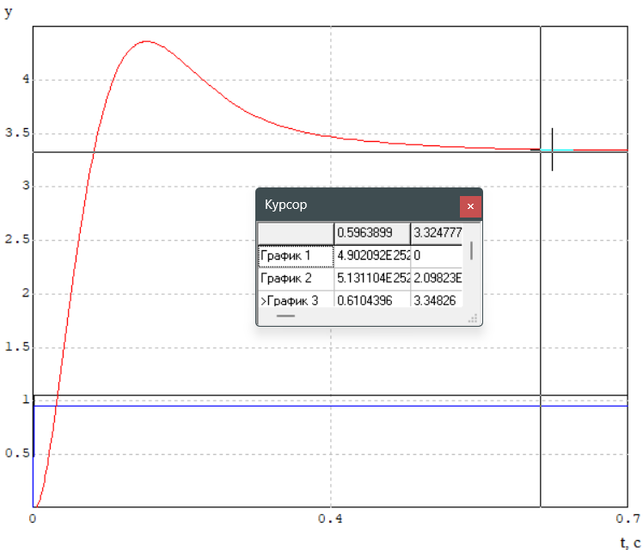 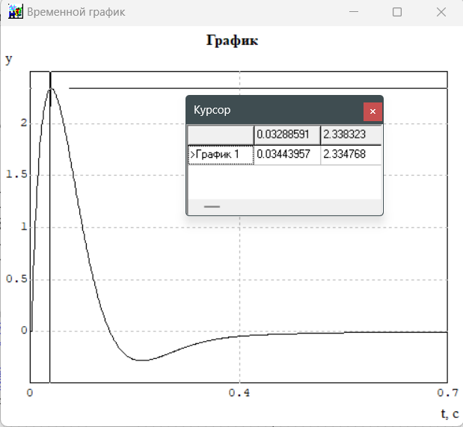 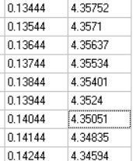

Рисунок 9 - График переходного процесса и тока якоря при Т=0,002

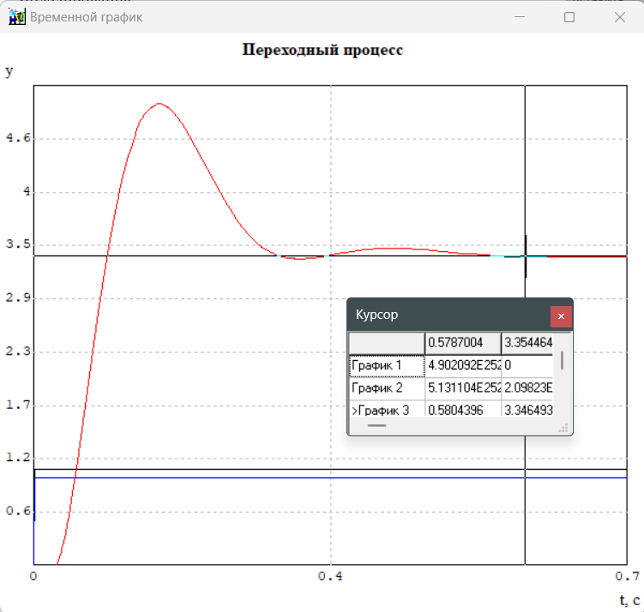 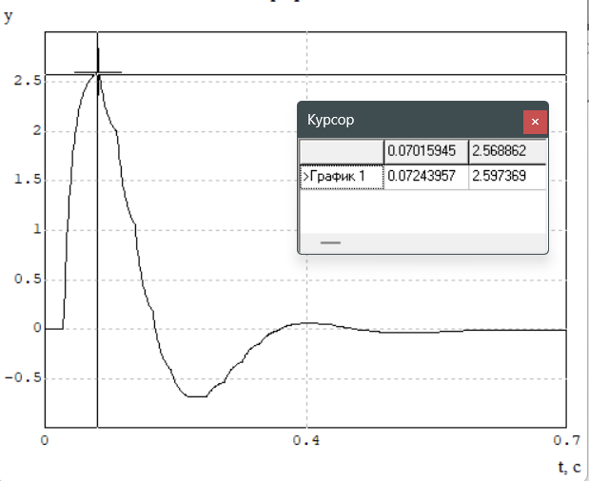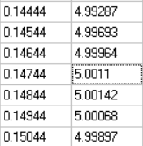

Рисунок 10 - График переходного процесса и тока якоря при Т=0,024

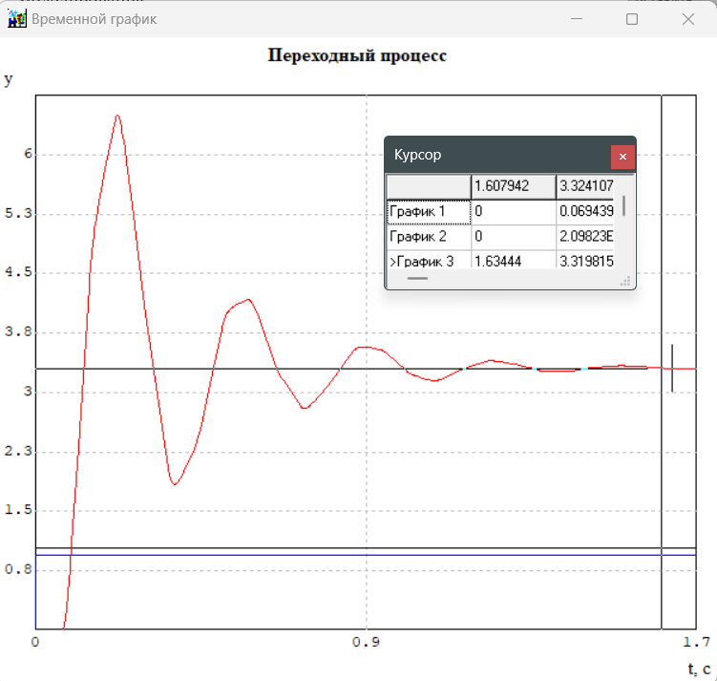 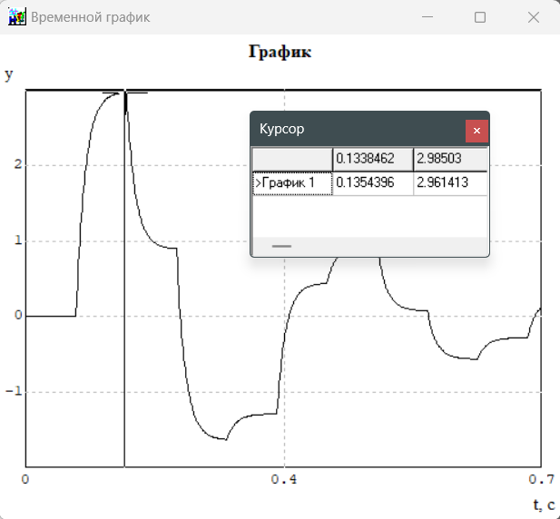

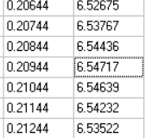

Рисунок 11 - График переходного процесса и тока якоря при Т=0,068

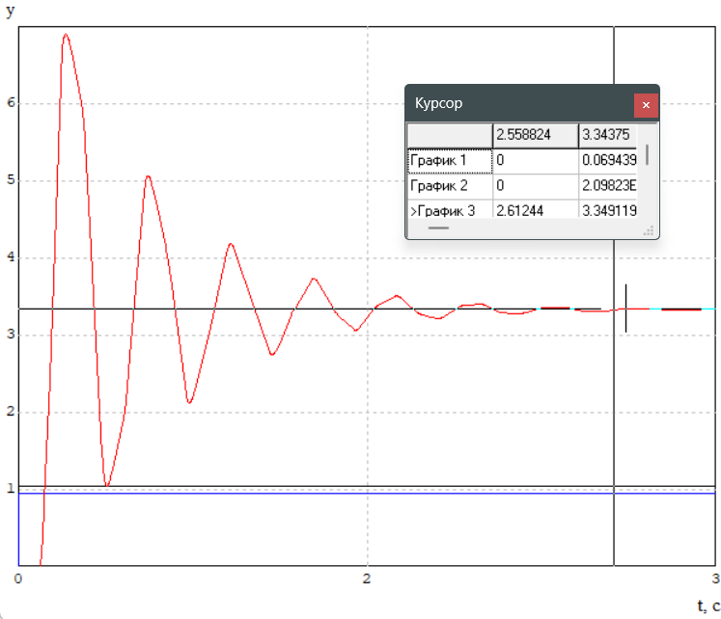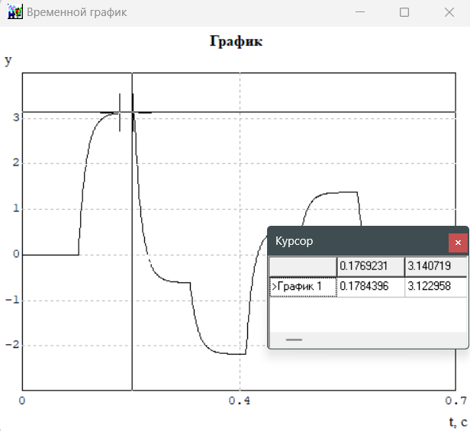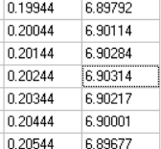

Рисунок 12 - График переходного процесса и тока якоря при Т=0,09

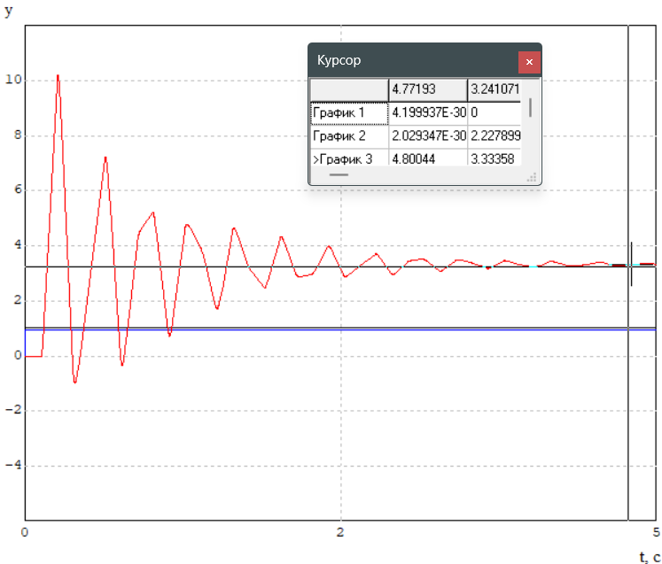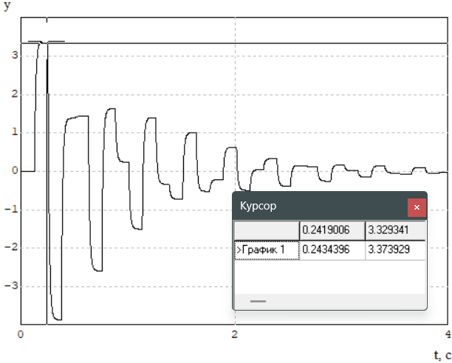

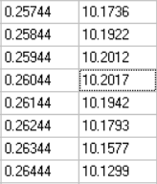

Рисунок 13 - График переходного процесса и тока якоря при Т=0,126

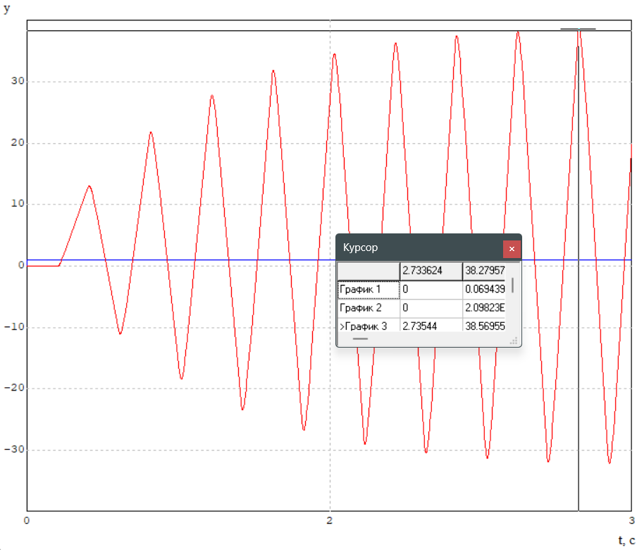 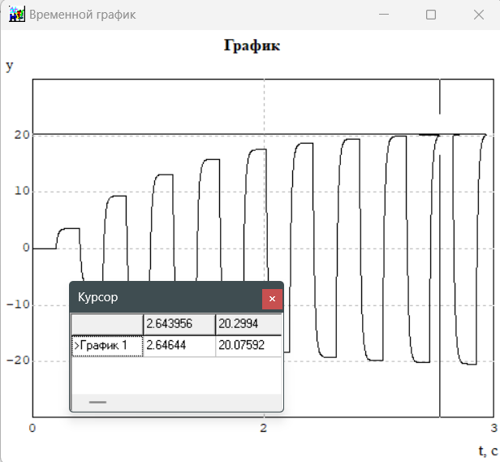

Рисунок 14 - График переходного процесса и тока якоря при Т=0,1515

3.4 Малые постоянные времени меньше исходных в 2 раза

3.4.1 Аналоговая система (ключ К в верхнем положении)

Принять настройку регулятора на СО:

Для моделирования ПИ-регулятора необходимо привести его передаточную функцию к виду:

, где

Параметры числителя регулятора устанавливаются в строке «Коэффициенты числителя» через пробел, аналогично параметры знаменателя: .

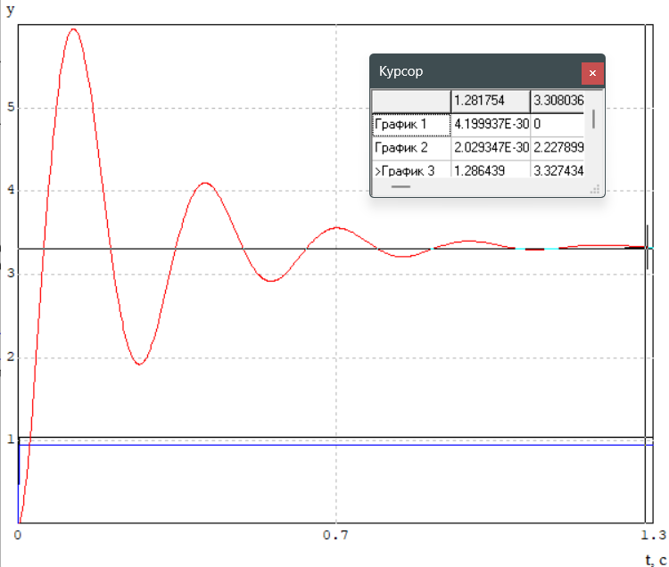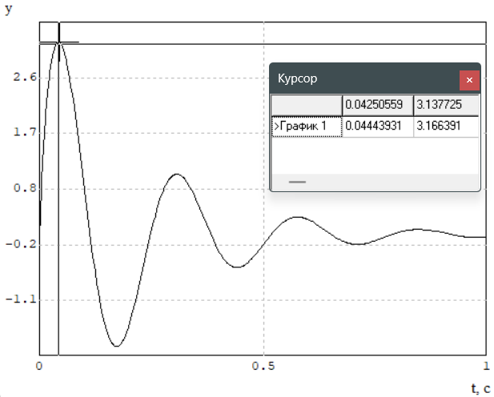

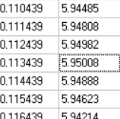

Рисунок 15 – График переходного процесса при ступенчатом единичном воздействии и тока якоря

3.4.2 Дискретная система (Ключ К в нижнее положение)

Для получения передаточной функции цифрового регулятора воспользуемся преобразованием Тустена при замене . Предварительно разделим цифровой ПИ – регулятор на два звена *Крег=β* и *W1(z)*, тогда

Далее необходимо провести исследование дискретной системы, считая, разрядность ЦАП достаточной для того, чтобы она не оказывала влияния на динамические свойства системы.

В таблице 2 представлены результаты расчета параметров регулятора и результаты моделирования.

Таблица 4 - Результаты расчета параметров регулятора и результаты моделирования

|  |  |  |  |  |  |  |
| --- | --- | --- | --- | --- | --- | --- |
| T | 0,002 | 0,024 | 0,068 | 0,09 | 0,126 | 0,1515 |
| b0 | -479,00 | -39,00 | -13,12 | -9,67 | -6,62 | -5,34 |
| b1 | 481,00 | 41,00 | 15,12 | 11,67 | 8,62 | 7,34 |
| a0 | -480,00 | -40,00 | -14,12 | -10,67 | -7,62 | -6,34 |
| a1 | 480,00 | 40,00 | 14,12 | 10,67 | 7,62 | 6,34 |
| tпп | 1,08 | 1,35 | 1,25 | 1,4 | 2,64 | - |
| σ | 15 | 30 | 66 | 81 | 1,57 | - |
| I(я_max) | 2,1 | 2,3 | 2,67 | 2,7 | 2,79 | - |
| e | 2,3 | 2,3 | 2,3 | 2,3 | 2,3 | - |

На рисунках 16–21 представлены графики, иллюстрирующие содержание таблицы 4.

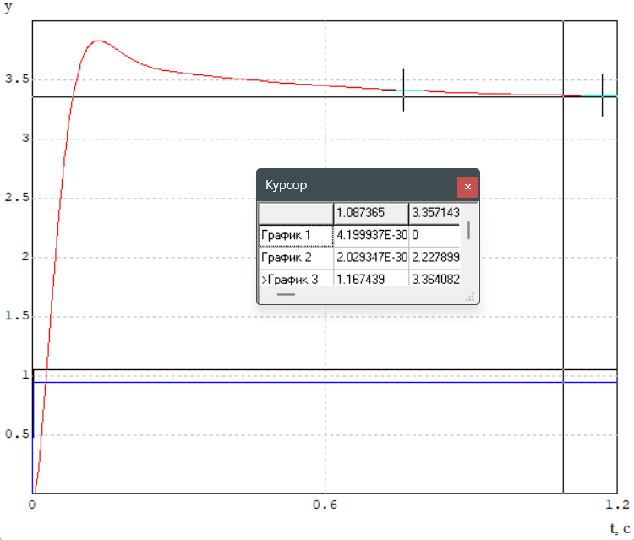 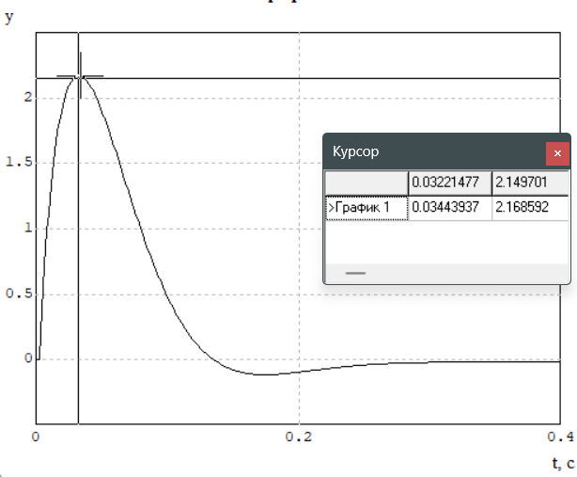 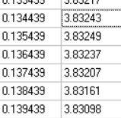

Рисунок 16 - График переходного процесса и тока якоря при Т=0,002

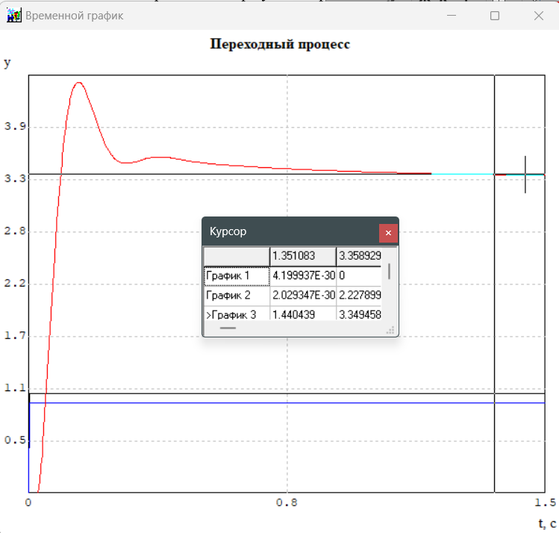 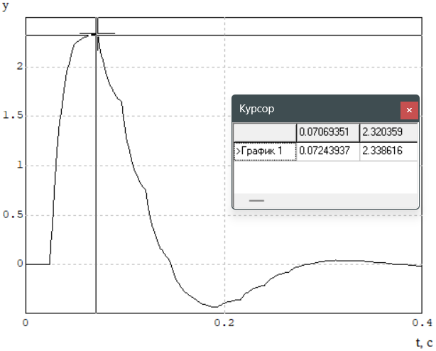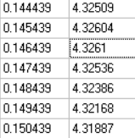

Рисунок 17 - График переходного процесса и тока якоря при Т=0,024

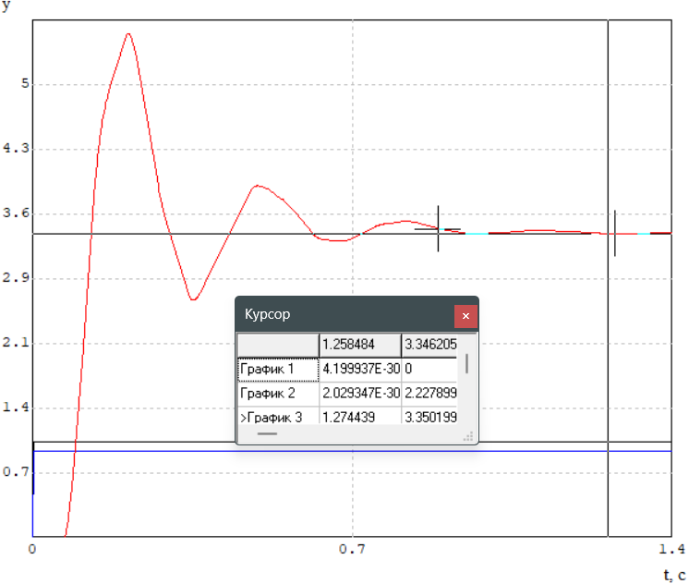 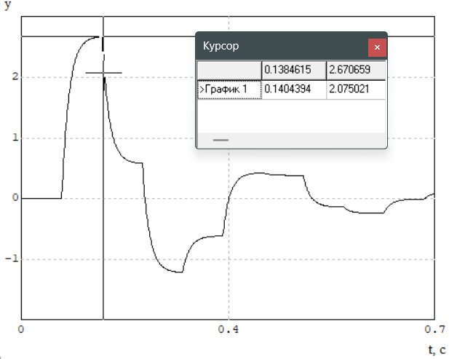

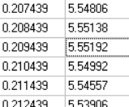

Рисунок 18 - График переходного процесса и тока якоря при Т=0,068

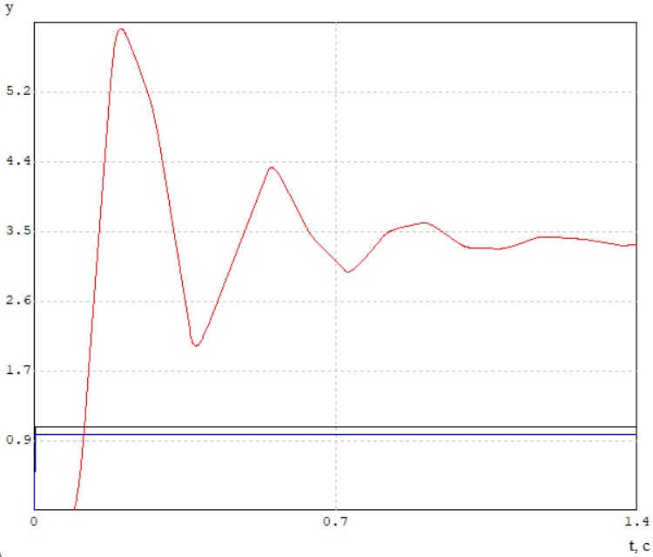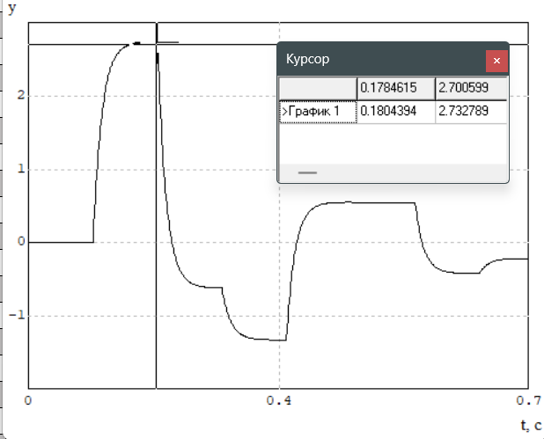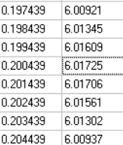

Рисунок 19 - График переходного процесса и тока якоря при Т=0,09

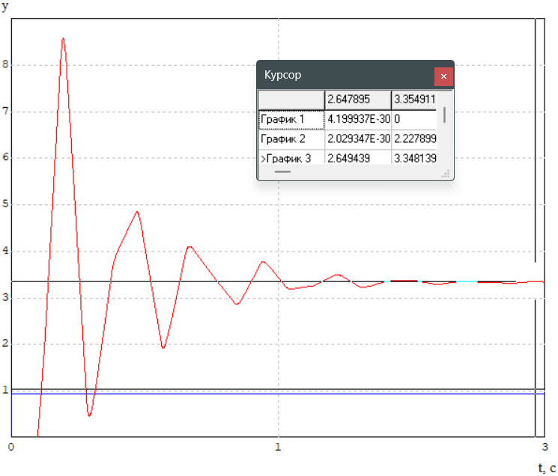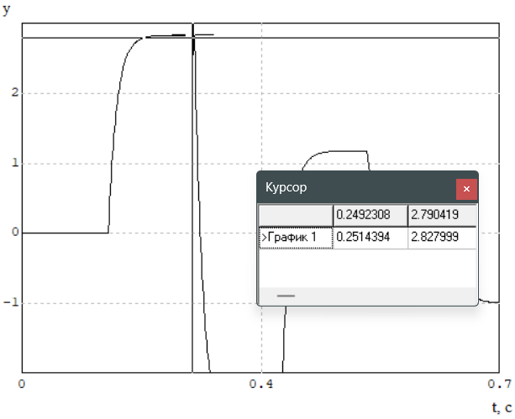

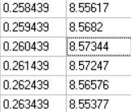

Рисунок 20 - График переходного процесса и тока якоря при Т=0,126

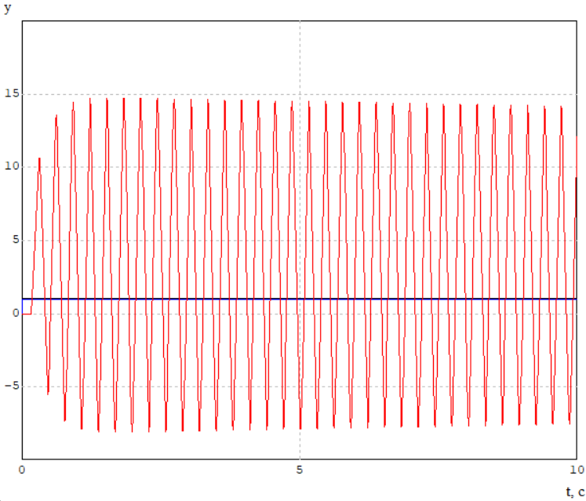 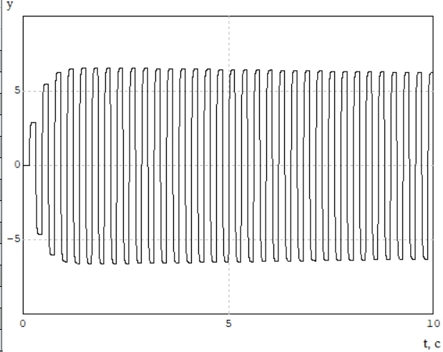

Рисунок 21 - График переходного процесса и тока якоря при Т=0,1515

4 Анализ данных

Графики зависимостей tпп(Т), *σ*(Т)*,* Iяmax(Т) для исходных малых постоянных времени представлен на рисунке 22.

Рисунок 22 – Графики зависимостей tпп(Т), σ(Т), Iя max(Т) – Опыт №1

Таким образом, при увеличении шага квантования в диапазоне: уменьшается быстродействие системы (время переходного процесса tпп увеличивается), увеличиваются величина перерегулирования *σ* и ток якоря Iяmax.

Графики зависимостей tпп(Т), *σ*(Т)*,* Iяmax(Т) для малых постоянного времени больше исходных в 2 раза представлен на рисунке 23.

Рисунок 23 – Графики зависимостей tпп(Т), σ(Т), Iя max(Т) – Опыт №2

Таким образом, при увеличении шага квантования в диапазоне: уменьшается быстродействие системы (время переходного процесса tпп увеличивается), увеличиваются величина перерегулирования *σ* и ток якоря Iяmax.

Графики зависимостей tпп(Т), *σ*(Т)*,* Iяmax(Т) для малого постоянного времени меньше исходных в 2 раза представлен на рисунке 33.

Рисунок 33 – Графики зависимостей tпп(Т), *σ*(Т)*,* Iя max(Т) – Опыт №3

Таким образом, при увеличении шага квантования в диапазоне: уменьшаются быстродействие системы (время переходного процесса tпп увеличивается), величина перерегулирования *σ* и ток якоря Iяmax также увеличиваются.

Вывод

Чем больше время квантования в цифровом регуляторе, тем хуже динамика системы, увеличивается время переходного процесса, растет перерегулирование и максимальное значение тока якоря. При значении шага квантования Т=0,002 система с цифровым регулятором обладает схожей динамикой, что и система с аналоговым регулятором. При большом значении шага квантования в системе начинаются незатухающие колебания.

В ходе данной лабораторной работы было исследовано влияние шага квантования на динамику системы, полученные результаты отображены в отчете, сделаны выводы. Цель лабораторной работы достигнута.